

МИНИСТЕРСТВО НАУКИ И ВЫСШЕГО ОБРАЗОВАНИЯ РОССИЙСКОЙ ФЕДЕРАЦИИ

Федеральное государственное бюджетное образовательное учреждение

высшего образования

**"МИРЭА - Российский технологический университет"**

**РТУ МИРЭА**

Институт радиоэлектроники и автоматики

Кафедра геоинформационных систем

**ОТЧЕТ**

**ПОПРАКТИЧЕСКОЙРАБОТЕ№ 8**

*Реализация заданной логической функции от четырех*

*переменных на мультиплексорах 16-1, 8-1, 4-1, 2-1*

**по дисциплине**

**«**ИНФОРМАТИКА**»**

|  |  |
| --- | --- |
| Выполнил студент группы *ИКБО-10-23* | *Враженко Д.О.* |

|  |  |
| --- | --- |
| Принял  *доцент кафедры ГИС, к.т.н.* | *Воронов Г.Б.* |

|  |  |  |
| --- | --- | --- |
| Практическая  работа выполнена | «__»___________2023 г. | *________________* |

|  |  |  |
| --- | --- | --- |
| «Зачтено» | «__»___________2023 г. | *________________* |

Москва 2023

СОДЕРЖАНИЕ

1 ПОСТАНОВКА ЗАДАЧИ 3

2 ПРОЕКТИРОВАНИЕ И РЕАЛИЗАЦИЯ 4

2.1 Составление таблицы истинности 4

2.2 Схема с использованием мультиплексора 16-1 4

2.3 Схема с использованием мультиплексора 8-1 5

2.4 Схема с использованием минимального количества мультиплексоров 4-1 7

2.5 Схема с использованием минимальной комбинации мультиплексоров 4-1 и 2-1 8

3 ВЫВОДЫ 10

4 ИНФОРМАЦИОННЫЕ ИСТОЧНИКИ 11

# ПОСТАНОВКА ЗАДАЧИ

Логическая функция от четырех переменных задана в 16-теричной век­торной форме. Восстановить таблицу истинности. По таблице истинности реа­лизовать в лабораторном комплексе логическую функцию на мультиплексорах следующими способами:

– используя один мультиплексор 16-1;

– используя один мультиплексор 8-1;

– используя минимальное количество мультиплексоров 4-1;

– используя минимальную комбинацию мультиплексоров 4-1 и 2-1.

Протестировать работу схем и убедиться в их правильности. Подготовить отчет о проделанной работе и защитить ее.

Личный вариант: F(a,b,c,d) = CE4D16.

# ПРОЕКТИРОВАНИЕ И РЕАЛИЗАЦИЯ

## Составление таблицы истинности

Исходные данные, представленные шестнадцатеричным числом, необхо­димо преобразовать в двоичную запись: CE4D16 = 1100 1110 010 011012.

Результат перевода числа является столбцом значений логических функ­ций, который необходим для восстановления полной таблицы истинности, смотри табл. 1.

Таблица 1 – Таблица истинности для функции F

| a | b | c | d | F |
| --- | --- | --- | --- | --- |
| 0 | 0 | 0 | 0 | 1 |
| 0 | 0 | 0 | 1 | 1 |
| 0 | 0 | 1 | 0 | 0 |
| 0 | 0 | 1 | 1 | 0 |
| 0 | 1 | 0 | 0 | 1 |
| 0 | 1 | 0 | 1 | 1 |
| 0 | 1 | 1 | 0 | 1 |
| 0 | 1 | 1 | 1 | 0 |
| 1 | 0 | 0 | 0 | 0 |
| 1 | 0 | 0 | 1 | 1 |
| 1 | 0 | 1 | 0 | 0 |
| 1 | 0 | 1 | 1 | 0 |
| 1 | 1 | 0 | 0 | 1 |
| 1 | 1 | 0 | 1 | 1 |
| 1 | 1 | 1 | 0 | 0 |
| 1 | 1 | 1 | 1 | 1 |

## **Схема с использованием мультиплексора 16-1**

Реализуем функцию, используя мультиплексор 16-1. Количество инфор­мационных входов мультиплексора соответствует количеству значений логиче­ской функции. Поэтому просто подадим значения функции на соответствующие входы. На адресные (выбирающие) входы мультиплексора подадим при помощи шины значения логических переменных. Собранная и протестированная схема показана на рис. 1. Тестирование подтвердило правильность работы схемы.

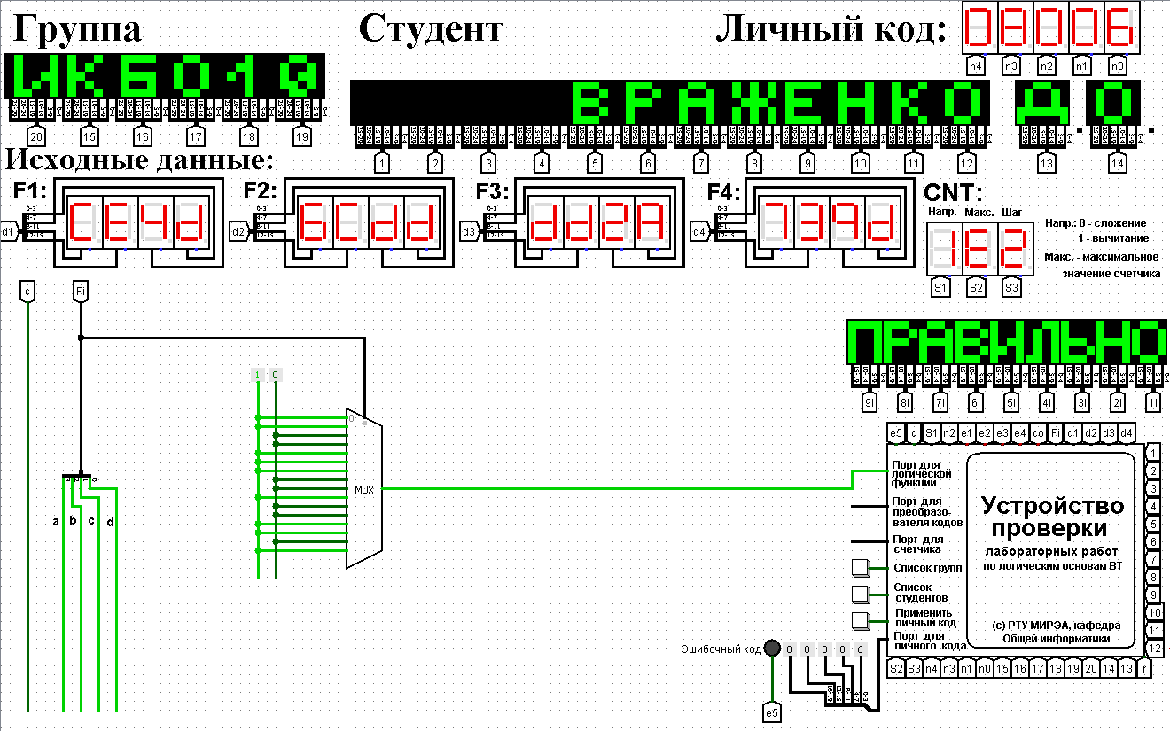Рисунок 1 – Тестирование схемы, реализующей логическую функцию на мультиплексоре 16-1

## **Схема с использованием мультиплексора 8-1**

Выполним реализацию заданной логической функции при помощи мультиплексора 8-1. Мультиплексор 8-1 имеет 3 адресных входа, что не позво­ляет подать на эти входы все 4 логические переменные, как это было сделано в предыдущем случае. Однако мы можем в качестве адресных переменных вы­брать любые три из имеющихся, а оставшуюся четвертую рассматривать нарав­не с логическими константами как элемент исходных данных для информацион­ных входов.

Взаимосвязь значений функции и значений переменной «d» можно уви­деть на табл. 2.

Таблица 2 – Взаимосвязь значений функции и значений переменной «d»

| a | b | c | d | F |
| --- | --- | --- | --- | --- |
| 0 | 0 | 0 | 0 | 1 |
| 0 | 0 | 0 | 1 | 1 |
| 0 | 0 | 1 | 0 | 0 |

Продолжение таблицы 2

| **a** | **b** | **c** | **d** | **F** |
| --- | --- | --- | --- | --- |
| 0 | 0 | 1 | 1 | 0 |
| 0 | 1 | 0 | 0 | 1 |
| 0 | 1 | 0 | 1 | 1 |
| 0 | 1 | 1 | 0 | 1 |
| 0 | 1 | 1 | 1 | 0 |
| 1 | 0 | 0 | 0 | 0 |
| 1 | 0 | 0 | 1 | 1 |
| 1 | 0 | 1 | 0 | 0 |
| 1 | 0 | 1 | 1 | 0 |
| 1 | 1 | 0 | 0 | 1 |
| 1 | 1 | 0 | 1 | 1 |
| 1 | 1 | 1 | 0 | 0 |
| 1 | 1 | 1 | 1 | 1 |

Табл. 3 отображает «сжатую» таблицу истинности.

Таблица 3 – «Сжатая» таблица истинности

| a | b | c | F |
| --- | --- | --- | --- |
| 0 | 0 | 0 | $$1$$ |
| 0 | 0 | 1 | $$0$$ |
| 0 | 1 | 0 | $$1$$ |
| 0 | 1 | 1 | $$\bar{d}$$ |
| 1 | 0 | 0 | $$d$$ |
| 1 | 0 | 1 | $$0$$ |
| 1 | 1 | 0 | $$1$$ |
| 1 | 1 | 1 | $$d$$ |

Теперь, рассматривая переменную d наравне с константами 0 и 1 в качестве сигналов для информационных входов мультиплексора 8-1, можно по аналогии с предыдущим случаем выполнить реализацию требуемой функции.

Собранная и протестированная схема показана на рис. 2.

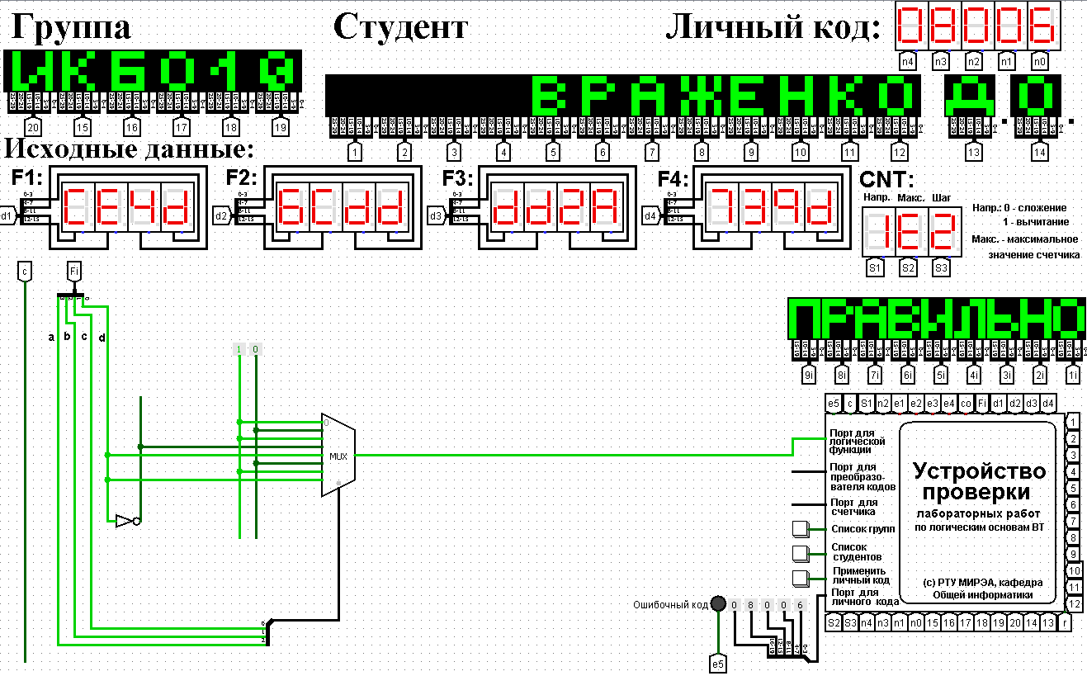Рисунок 2 – Тестирование схемы, реализующей логическую функцию на мультиплексоре 8-1

## Схема с использованием минимального количества мультиплексоров 4-1

Реализуем функцию, используя мультиплексоры 4-1. Мультиплексор 4-1 имеет 2 адресных входа и 4 информационных. Это означает, что мы должны разбить исходную таблицу истинности на 4 фрагмента. Разобьем исходную та­блицу истинности на зоны ответственности между операционными мультиплек­сорами, а заодно посмотрим, нельзя ли в некоторых случаях обойтись вообще без операционного мультиплексора (табл. 4).

Таблица 4 – Разбиение исходной таблицы истинности на зоны ответственности для потенциальных операционных мультиплексоров

| a | b | c | d | F |
| --- | --- | --- | --- | --- |
| 0 | 0 | 0 | 0 | 1 |
| 0 | 0 | 0 | 1 | 1 |
| 0 | 0 | 1 | 0 | 0 |
| 0 | 0 | 1 | 1 | 0 |
| 0 | 1 | 0 | 0 | 1 |
| 0 | 1 | 0 | 1 | 1 |
| 0 | 1 | 1 | 0 | 1 |
| 0 | 1 | 1 | 1 | 0 |

Продолжение таблицы 4

| **a** | **b** | **c** | **d** | **F** |
| --- | --- | --- | --- | --- |
| 1 | 0 | 0 | 0 | 0 |
| 1 | 0 | 0 | 1 | 1 |
| 1 | 0 | 1 | 0 | 0 |
| 1 | 0 | 1 | 1 | 0 |
| 1 | 1 | 0 | 0 | 1 |
| 1 | 1 | 0 | 1 | 1 |
| 1 | 1 | 1 | 0 | 0 |
| 1 | 1 | 1 | 1 | 1 |

Собранная и протестированная схема показана на рис. 3.

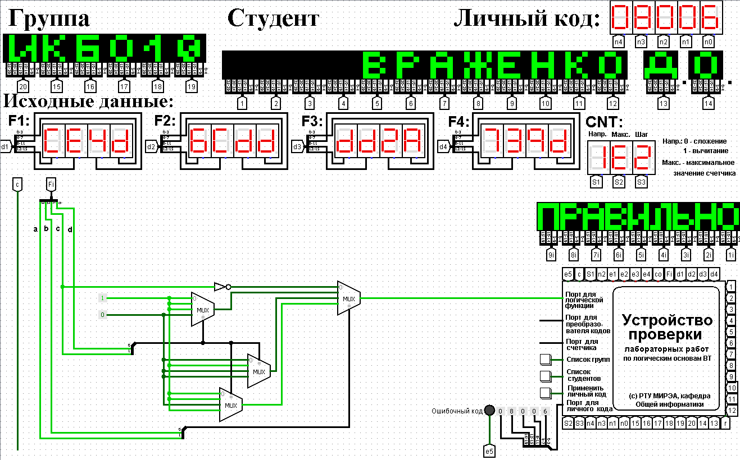Рисунок 3 – Тестирование схемы, реализующей логическую функцию с использованием минимального количества мультиплексоров 4-1

## Схема с использованием минимальной комбинации мультиплексоров 4-1 и 2-1

Реализуем логическую функцию, используя минимальную комбинацию мультиплексоров 4-1 и 2-1. В качестве отправной точки рассмотрим результаты, полученные в предыдущей реализации. Из табл. 4 выпишем отдельно фрагмен­ты таблицы истинности, за которые отвечают операционные мультиплексоры (табл. 5).

Таблица 5 – Фрагмент таблицы истинности

| c | d | F |
| --- | --- | --- |
| 0 | 0 | 1 |
| 0 | 1 | 1 |
| 1 | 0 | 1 |
| 1 | 1 | 0 |
| 0 | 0 | 0 |
| 0 | 1 | 1 |
| 1 | 0 | 0 |
| 1 | 1 | 0 |
| 0 | 0 | 1 |
| 0 | 1 | 1 |
| 1 | 0 | 0 |
| 1 | 1 | 1 |

Собранная и протестированная схема показана на рис. 4.

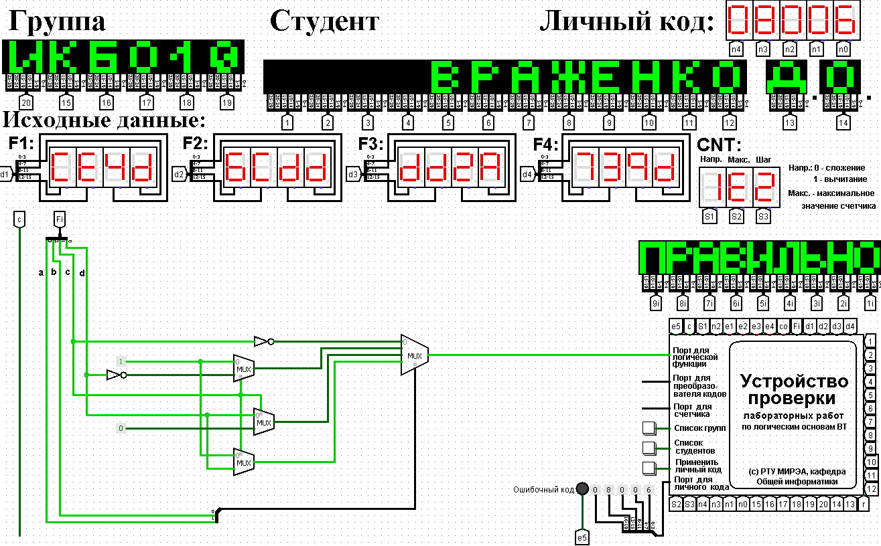Рисунок 4 – Тестирование схемы, реализующей логическую функцию с использованием минимальной комбинации мультиплексоров 4-1 и 2-1

# ВЫВОДЫ

В ходе выполнения практической работы по логической функции от четырёх переменных, заданной в 16-теричной векторной форме, была восста­новлена таблица истинности. По таблице истинности была реализована в лабо­раторном комплексе логическая функция на мультиплексорах следующими способами:

– используя один мультиплексор 16-1;

– используя один мультиплексор 8-1;

– используя минимальное количество мультиплексоров 4-1;

– используя минимальную комбинацию мультиплексоров 4-1 и 2-1.

Протестирована работа схем. Тестирование показало, что схемы работают правильно. Подготовлен отчёт о проделанной работе.

# ИНФОРМАЦИОННЫЕ ИСТОЧНИКИ

1. Информатика: Методические указания по выполнению практических работ / С.С. Смирнов, Д.А. Карпов — М., МИРЭА — Российский технологический университет, 2020. – 102 с. [52-59]
2. Воронов Г.Б. Информатика: Лекции по информатике / Г.Б. Воронов — М., МИРЭА — Российский технологический университет, 2023.
3. Документация Logisim [Электронный ресурс] — URL: <http://www.cburch.com/logisim/ru/docs.html> (дата обращения 07.10.2023).